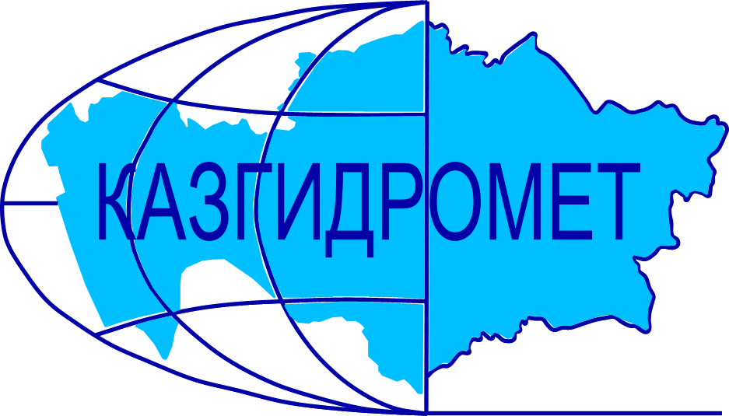 | ҚР Экология және табиғи ресурстар министрлігінің "Қазгидромет" шаруашылық жүргізу құқығындағы Республикалық мемлекеттік кәсіпорнының Қостанай облысы бойынша филиалы
Қостанай қ., Досжанов көшесі, 43 | Тел.: 50 26 49, 50 44 30

Күнделікті гидрологиялық бюллетень № 11

Мемлекеттік бақылау желісіндегі гидрологиялық мониторинг деректері бойынша Қостанай облысының су нысандарының жай-күйі туралы мәлімет
2026 жылғы 28 ақпан сағат 8-ге

Гидрологиялық бекеттердің атауы | Судың қолайсыз деңгейі, см | Судың қауіпті деңгейі, см | Су дең-гейі,см | Су деңгейі-нің тәулік ішінде өзгеруі,  ±см | Су шығыны, м³/с | Мұз жағдайы және мұздың қалыңдығы, см
Жітіқара ауданы  Аққарға а.-Тобыл өзені | - | 400 | 137 | 0 | - | Мұзқұрсау, тегіс мұз жамылғысы, 71 см
Жітіқара ауданы  Приречное а.- Тобыл өзені | - | 980 | 622 | +1 | - | Мұз астындағы қара су, 83 см
Денисовка ауданы  Гришенка а.-Тобыл өзені | 650 | * | 150 | 0 | 0.26 | Мұзқұрсау, тегіс мұз жамылғысы, 65 см
Қостанай ауданы  Қостанай қ. -Тобыл өзені | - | 600 | 313 | 0 | 2.89 | Мұзқұрсау, тегіс мұз жамылғысы, 48 см
Мендіқара ауданы  Молодежное а. – Тобыл өзені | 1035 | - | 70 | 0 | - | Мұзқұрсау, тегіс мұз жамылғысы
Мендіқара ауданы  Введенка а.- Тобыл өзені | 1025 | - | 475 | 0 | - | Мұз астындағы қара су, 61 см
Жітіқара ауданы  Жітіқара қ.- Шортанды өзені | ** | ** | 837 | 0 | - | Мұз астындағы қара су
Жітіқара ауданы  Чайковский а.-Желқуар өзені | - | 550 | 292 | 0 | 0.50 | Мұзқұрсау, тегіс мұз жамылғысы. 50 см
Бейімбет Майлин атындағы  Варваринка а. - Әйет өзені | - | 600*** | 137 | +2 | 1.43 | Мұзқұрсау, тегіс мұз жамылғысы,  мұз жамылғысындағы жылымдар, 17 см
Федоровка ауданы  Үй а. –Үй өзені | - | 800 | 219 | 0 | 2.25 | Мұзқұрсау, тегіс мұз жамылғысы, 58 см
Қарабалық ауданы  Михайловкаа. –Тоғызақ өзені | 1000 | * | 62 | -4 | - | Мұзқұрсау, тегіс мұз жамылғысы, 48 см
Қарабалық ауданы  Тоғызақ ст.- Тоғызақ өзені | 750 | - | 174 | +1 | 1.25 | Мұзқұрсау, тегіс мұз жамылғысы,35 см
Мендіқара ауданы  Ақсуат а. –Обаған өзені | 800 | - | 281 | 0 | - | Мұзқұрсау, тегіс мұз жамылғысы, 52 см
Қарасу ауданы  Новоселовкаа. –Құндызды өзені | 900 | * | 716 | 0 | - | Мұз астындағы қара су
Денисовка ауданы  Свердловка а. – Қамысты Әйет өзені | 505 | * | 55 | -1 | 0.38 | Мұзқұрсау, тегіс мұз жамылғысы, 76 см
Науырзым ауданы  Дәмді а.-Дәмді өзені | - | 510 |  |  |  | Өзен құрғап қалды
Жангелді ауданы  Түсім Құмы – Торғай өзені | 1300 | 1658 | 710 | 0 | - | Мұзқұрсау, тегіс мұз жамылғысы, 38 см
Жангелді ауданы  Қалқамыс а. – Қабырға өзені | 1020 | * | 723 | 0 | - | Өзен түбіне дейін қатты, 62 см
Амангелді ауданы  Үрпек а. - Қараторғай өзені | 960 | * | 562 | 0 | - | Мұзқұрсау, тегіс мұз жамылғысы, 84 см
Амангелді ауданы  Амантоғай а. - Жалдама өзені | 1018 | * | 560 | 0 | - | Мұзқұрсау, тегіс мұз жамылғысы, 57 см
Жангелді ауданы  Саға а. – Сарыөзен өзені | * | * | 782 | 0 | - | Мұзқұрсау, тегіс мұз жамылғысы
Арқалық ауданы  Екідің а. - Сарыторғай өзені | - | 1080 | 552 | 0 | - | Мұзқұрсау, тегіс мұз жамылғысы, 71 см
Сарыкөл ауданы  Ермаковкаа. – Сарыкөл көлі | - | - | 885 | 0 | - | Мұз астындағы қара су
Ұзынкөл ауданы  Ұзынкөл а. – Балықты көлі |  |  | 786 | 0 | - | Мұзқұрсау, тегіс мұз жамылғысы
Қарасу ауданы  Люблинка а. - Қарасу өзені | - | 1000 | 599 | 0 | - | Мұз астындағы қара су, 76 см
Қарасу ауданы  Кошевое а.- Тімтуір өзені | - | 913 | 480 | 0 | - | Мұз астындағы қара су

«Қазсушар» РМК Қостанай филиалының мәліметтері бойынша су қоймалар деректері

Су қойманың атауы | Қалыпты тірек деңгейі |  | Су деңгейі,  м БЖ | Көлем,  млн.м³ | Төгім,  м³/с | Нақты ағын,  м³/с | Ескерту
Су қойманың атауы | Су деңгейі,  м БЖ | Көлем,  млн. м³
Жоғарғы Тобыл | 206.00 | 816.600 | 202.800 | 570.900 | 1.100 | 2.300
Қаратомар су қоймасы | 160.00 | 586.000 | 157.390 | 370.700 | 3.000 | 3.200
Желқуар су қоймасы | 246.00 | 28.800 | 245.030 | 22.460 | 0.050 | 1.500
Қызыл-Жар | 175.00 | 9.730 | 174.500 | 8.370 | 1.100 | 1.100
Сергеев | 142.00 | 3.680 | 142.000 | 3.680 | 3.000 | 3.000
Амангелді | 131.50 | 6.750 | 131.500 | 6.750 | 2.800 | 3.000

Анықтама:
Өзендердегі судың қолайсыз деңгейі - бұл халықтың, көліктің, ауыл шаруашылығының және басқа салалардың қызметінде қиындықтар туындайтын, бірақ судың арнадан тыс ағып кетпейтін немесе елді мекендерді су баспайтын су деңгейі. (жағалаулар мен бөгеттерді шайып кету).

Өзендердегі судың қауіпті деңгейі - бұл аумақтарды су басу басталатын, халықтың өмірі мен денсаулығына қауіп төндіретін, экономика объектілері мен инфрақұрылымға айтарлықтай зиян келтіретін су деңгейі. (Судың жайылмаға шығуы және жағалау аумақтарын су басу; елді мекендерді, жолдарды, объектілерді су басу; гидротехникалық құрылыстарды бұзу).

* Бөгеттер салынды
** Өзен бөгеттер каскадымен реттеледі
*** төменгі ағыс бойынша ауылды су басу байқалады

Директор |  | А. Ахметов

